ACTIVIDADES A REALIZAR LA SEMANA DEL 26 AL 30DE OCTUBRE 2020 CON LOS ESTUDIANTES DESDE CASA
SEGUNDO QUIMESTRE
PROYECTO 3: ¡Manos a la obra! CUIDEMOS EL AGUA EN NUESTRA COMUNIDAD
TEMA: DESCUBRO EN MI ENTORNO LOS ESTADOS DEL AGUA
LUNES 26 DE OCTUBRE (CCNN)
TRABAJAR LA ACTIVIDAD #1 DE LA GUÍA SEMANA 21 Experimento con los estados del agua
Observe el video del día y realice la actividad.
ACTIVIDADES COMPLEMENTARIAS: (Lenguaje)
- Trabajar las páginas 32-33
- Complete las decenas puras ascendente
10 |  | 30 | 40 |  |  | 70 |  | 90
 | 20 |  | 40 |  | 60 |  | 80
 |  | 30 |  | 50 |  | 70
10 |  |  |  | 50 |  |  |  | 90
10 |  |  |  |  |  |  | 80
 | 20 |  |  |  |  |  |  | 90
10 |  |  |  |  |  |  |  | 90
Complete las decenas puras en forma descendente
90 |  | 70 |  | 50 |  | 30 |  | 10
 | 80 |  | 60 |  | 40 |  | 20
90 |  |  | 60 |  |  | 30 |  | 10
 | 80 |  |  |  | 40
90 |  |  |  |  |  |  |  | 10
 |  | 70 |  | 50 |  |  | 20

MARTES 27 DE OCTUBRE (CCNN)
TRABAJAR LA ACTIVIDAD #2 DE LA GUÍA SEMANA 21 Jugando con palabras.
Observe el video del día y realice la actividad
Memorice la siguiente canción
https://www.youtube.com/watch?v=PX9Eqd6MzeM

ACTIVIDADES COMPLEMENTARIAS (Lenguaje)
Leer las siguientes oraciones.
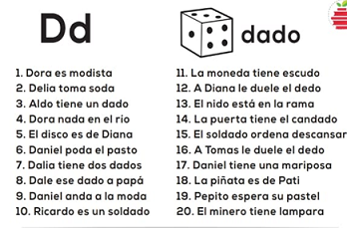

MIÉRCOLES 28 DE OCTUBRE (MATEMATICA-CCNN)
- TRABAJAR LA ACTIVIDAD #3 DE LA GUÍA SEMANA 21: El camino para el ambiente.
- Observar el video del día y realizar la actividad.
- ACTIIDADES COMPLEMNTARAS:
Complete las oraciones con las palabras del recuadro
Dora Rosita nido Rita río puerta soda dado Raúl Ramiro candado pastel

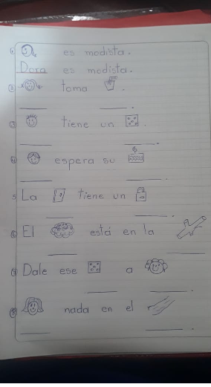

JUEVES 29 DE OCTUBRE (CCNN)

- TRABAJAR LA ACTIVIDAD #4 DE LA GUÍA SEMANA 21 “”
Observar el video del día

ACTIVIDADES COMPLEMENTARIAS (MATEMATICA)
Complete los números que faltan ANTES- ENTRE – DESPUES

Antes
31
35
32
38
34
30
33
Después
29
30
31
32
33
34
35
 | Entre
30 |  | 32
33 |  | 35
36 |  | 38
29 |  | 31
31 |  | 33
34 |  | 36
37 |  | 39

VIERNES 30 DE OCTUBRE (INGLES- EEFF)
10
- TRABAJAR LA ACTIVIDAD #5 DE LA GUÍA SEMANA 21 My family”
- “Observar el video del día.
ACTIVIDADES COMPLEMENTARIAS (Lenguaje)
Lea y forme palabras con dos vocales juntas. Ejemplo
au = aula
ei = peine
ia = piano

